Experiment – Elektroskop

Material
1 x Elektroskop | 1 x PVC-Stab | 1 x Stück Wolle/ Fell

Beschreibung und Durchführung

Versuchsteil 1
Reibe das Stück Wolle am PVC-Stab und es halte es knapp über den Teller des Elektroskops und entferne den PVC-Stab wieder. Wiederhole den Vorgang mehrere Male.
Beschreibe deinen Beobachtungen:
___________________________________________________________________
___________________________________________________________________
___________________________________________________________________

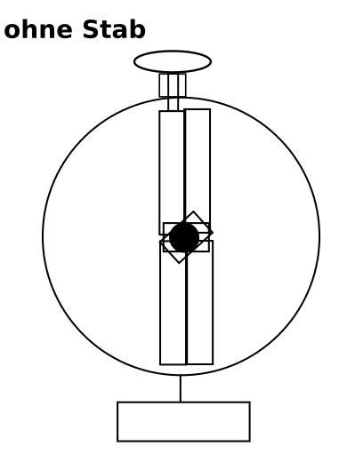
Erkläre deine Beobachtungen, indem du zudem die überschüssigen Ladungen einzeichnest.

_________________________________________
_________________________________________
_________________________________________
_________________________________________
_________________________________________
_________________________________________
_________________________________________
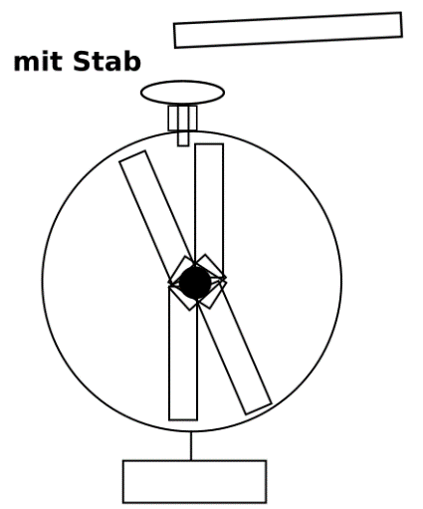

_________________________________________
_________________________________________
_________________________________________
_________________________________________
_________________________________________

Versuchsteil 2
Reibe das Stück Wolle am PVC-Stab und berühre den Teller des Elektroskops mit dem PVC-Stab. Entferne danach den PVC-Stab.
Beschreibe deinen Beobachtungen:
___________________________________________________________________
___________________________________________________________________
___________________________________________________________________

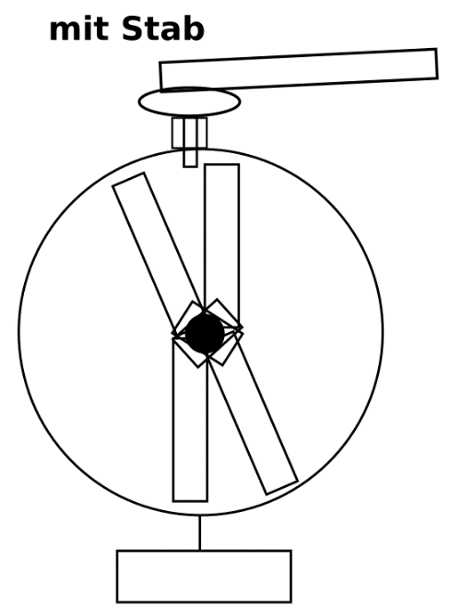
Erkläre deine Beobachtungen, indem du zudem die überschüssigen Ladungen einzeichnest.
_________________________________________
_________________________________________
_________________________________________
_________________________________________
_________________________________________
_________________________________________
_________________________________________
_________________________________________
_________________________________________











